 | REPÚBLICA FEDERATIVA DO BRASIL  MINISTÉRIO DA AGRICULTURA E PECUÁRIA  SECRETARIA DE DEFESA AGROPECUÁRIA  SERVIÇO NACIONAL DE PROTEÇÃO DE CULTIVARES
INSTRUÇÕES PARA EXECUÇÃO DOS ENSAIOS DE DISTINGUIBILIDADE, HOMOGENEIDADE E ESTABILIDADE DE CULTIVARES DE SOLIDAGO (Solidago L.)

I. OBJETIVO
Estas instruções visam estabelecer diretrizes para as avaliações de distinguibilidade, homogeneidade e estabilidade (DHE), a fim de uniformizar o procedimento técnico de comprovação de que a cultivar apresentada é distinta de outra(s) cujos descritores sejam conhecidos, é homogênea quanto às suas características dentro de uma mesma geração e é estável quanto à repetição das mesmas características ao longo de gerações sucessivas. Aplicam-se às cultivares de Solidago (Solidago L.).

II. AMOSTRA VIVA
1. Para atender ao disposto no art. 22 e seu parágrafo único da Lei nº 9.456 de 25 de abril de 1997, o requerente do pedido de proteção obrigar-se-á a manter e a disponibilizar ao Serviço Nacional de Proteção de Cultivares (SNPC), amostras vivas da cultivar objeto de proteção, como especificado a seguir:
1.1. No caso de cultivares propagadas por sementes:
- 300 sementes como amostra de manipulação e exame (apresentar ao SNPC);
- 300 sementes como germoplasma (apresentar ao SNPC); e
- 300 sementes mantidas pelo obtentor.
1.2. No caso de cultivares propagadas vegetativamente:
- 30 plantas jovens.
2. A amostra viva deverá apresentar vigor e boas condições fitossanitárias e, no caso de sementes, deverá atender aos critérios estabelecidos nas Regras de Análise de Sementes – R.A.S.
3. A amostra viva não poderá ser submetida a nenhum tipo de tratamento que afete a expressão das características da cultivar, salvo em casos especiais devidamente justificados. Nesse caso, o tratamento deverá ser detalhadamente descrito.
4. A amostra viva deverá ser mantida à disposição do SNPC após a obtenção do Certificado de Proteção. Entretanto, sempre que durante a análise do pedido for necessária a apresentação da amostra para confirmação de informações, o requerente deverá disponibilizá-la.
5. As amostras vivas de cultivares de obtentores nacionais ou estrangeiros deverão ser mantidas no Brasil.
III. EXECUÇÃO DOS ENSAIOS DE DISTINGUIBILIDADE, HOMOGENEIDADE E ESTABILIDADE – DHE
1. Os ensaios deverão ser realizados por, no mínimo, um ciclo de cultivo. Caso a distinguibilidade, a homogeneidade e a estabilidade não possam ser comprovadas em um ciclo, os testes deverão ser estendidos por mais um ciclo de cultivo.
2. Os ensaios deverão ser conduzidos em um único local. Caso neste local não seja possível a visualização de todas as características da cultivar, a mesma poderá ser avaliada em um local adicional.
3. Os ensaios deverão ser realizados sob condições que assegurem o desenvolvimento normal das plantas. O tamanho das parcelas deverá ser tal que as plantas ou partes de plantas possam ser retiradas para medições e contagens, sem prejuízo das observações que poderão ser feitas no final do ciclo de cultivo.
4. Os métodos recomendados de observação das características são indicados na primeira coluna da Tabela de Descritores Mínimos, de acordo com a legenda abaixo:
- MI: mensuração de um número de plantas ou partes de plantas, individualmente;
- MG: mensuração única de um grupo de plantas ou partes de plantas; e
- VG: avaliação visual única de um grupo de plantas ou partes de plantas.
5. Cada ensaio deverá incluir, no mínimo, 20 plantas no caso de cultivares propagadas vegetativamente e, no mínimo, 40 plantas, no caso de cultivares propagadas por semente.
6. A menos que indicado outro modo, as observações deverão ser feitas em, no mínimo, 10 plantas ou partes retiradas de cada uma das 10 plantas.
7. Devido à variação da intensidade da luz ao longo do dia, as determinações de cores deverão ser feitas, de preferência, em recinto com iluminação artificial ou no meio do dia, em ambiente sem incidência de luz solar direta. A fonte luminosa do recinto deverá estar em conformidade com o Padrão da Comissão Internacional de Iluminação - CIE de Iluminação Preferencial D 6.500 e deverá estar dentro dos níveis de tolerância especificados no Padrão Inglês 950, Parte I. Essas cores deverão ser definidas contrapondo-se a parte da planta a um fundo branco.
8. As cores das estruturas observadas devem ser referenciadas com base no Catálogo de Cores da Royal Horticultural Society (Catálogo de cores RHS).
9. As avaliações para descrição da cultivar deverão ser realizadas apenas nas plantas com expressões típicas, sendo desconsideradas aquelas com expressões atípicas.
10. Para a avaliação da homogeneidade de cultivares propagadas vegetativamente deverá ser aplicada uma população padrão de 1% com probabilidade de aceitação de 95%. No caso de uma amostra com 20 plantas, será permitida uma planta atípica.
11. Para a avaliação de homogeneidade de cultivares propagadas por semente, deve -se considerar a faixa de variação, observada através de plantas individuais, e determinar se esta é similar a variedades comparáveis, já conhecidas. Estas variações na cultivar candidata deverão ser significativamente menores que nas cultivares comparativas.
11.1. Em alguns casos, para características qualitativas e pseudoqualitativas, a grande maioria das plantas individuais da cultivar devem ter expressões similares, sendo que plantas com expressões claramente diferentes podem ser consideradas como plantas atípicas. Nestes casos, o procedimento de avaliação com base em identificação de plantas atípicas é recomendado, e o número de plantas atípicas da cultivar candidata não deve exceder este número nas cultivares comparativas.
12. Poderão ser estabelecidos testes adicionais para propósitos especiais.
13. É necessário anexar, ao formulário, fotografias representativas de partes da planta em pleno florescimento e das estruturas mais relevantes utilizadas na caracterização da cultivar, especialmente da folha e da flor. No caso de uma cultivar introduzida no Brasil apresentar alterações em suas características devido às condições ambientais diferentes, sempre que as mesmas possam ser demonstradas por fotografias, estas devem ser anexadas.

IV. CARACTERÍSTICAS AGRUPADORAS
1. Para a escolha das cultivares mais similares a serem plantadas no ensaio de DHE, utilizar as características agrupadoras.
2. Características agrupadoras são aquelas nas quais os níveis de expressão observados, mesmo quando obtidos em diferentes locais, podem ser usados para a organização dos ensaios de DHE, individualmente ou em conjunto com outras características, de forma que cultivares similares sejam plantadas agrupadas.
3. As seguintes características são consideradas úteis como características agrupadoras:
a) Planta: hábito de crescimento (característica 1);
b) Lâmina foliar: formato (característica 11);
c) Capítulo: diâmetro (característica 23); e
d) Ciclo até o florescimento (característica 33).

V. SINAIS CONVENCIONAIS
(a) a (d) e (+): Ver explanações no item IX “OBSERVAÇÕES E FIGURAS”;
MI, VG e MG: ver item III, 4;
QL: Característica qualitativa;
QN: Característica quantitativa; e
PQ: Característica pseudoqualitativa.

VI. NOVIDADE E DURAÇÃO DA PROTEÇÃO
1. A fim de satisfazer o requisito de novidade estabelecido no inciso V, art. 3º, da Lei nº 9.456, de 1997, para poder ser protegida, a cultivar não poderá ter sido oferecida à venda no Brasil há mais de doze meses em relação à data do pedido de proteção e, observado o prazo de comercialização no Brasil, não poderá ter sido oferecida à venda ou comercializada em outros países, com o consentimento do obtentor, há mais de quatro anos.
2. Conforme estabelecido pelo art. 11 da Lei nº 9.456, de 1997, a proteção da cultivar vigorará, a partir da data da concessão do Certificado Provisório de Proteção, pelo prazo de 15 (quinze) anos.

VII. INSTRUÇÕES DE PREENCHIMENTO DA TABELA DE DESCRITORES
1. Para facilitar a avaliação das diversas características, foi elaborada uma escala de códigos com valores que, normalmente, variam de 1 a 9. A interpretação dessa codificação é a seguinte:
  - Quando as alternativas de código não forem sequenciais, isto é, se existirem um ou mais espaços entre os valores propostos, a descrição da característica pode recair, além das previstas, em variações intermediárias ou extremas. Exemplo: “4. Haste: diâmetro” codifica o valor 3 para “fino”, 5 para “médio” e 7 para “grosso”. Nesse caso, pode ser escolhido, por exemplo, o valor 4, que indica que o diâmetro da haste está entre fino e médio, ou ainda pode ser escolhido qualquer valor entre 1 e 9. Neste último caso, um valor 1 indica um diâmetro muito fino e um valor 9 classifica o diâmetro da haste como muito grosso.

Característica | Identificação da característica | Código de cada descrição | Cultivar exemplo | Código da cultivar
4. Haste: diâmetro  QN MI | fino  médio  grosso | 3  5  7 | S. rigida | ⎪*⎪
*preenchimento pode variar de 1 a 9

1.2. Quando os códigos começarem pelo valor 1, o valor do outro extremo da escala será o máximo permitido. Exemplo: “5. Haste: pigmentação antocianínica”. O valor 1 corresponde a pigmentação “ausente ou muito fraca”, o valor 3 a “fraca”, o valor 5 a “média” e o valor 7 a “forte. Nesse caso podem ser escolhidos, por exemplo, os valores intermediários 2, 4 e, 6 e não existem valores acima de 7.

Característica | Identificação da característica | Código de cada descrição | Cultivar exemplo | Código da cultivar
5. Haste: pigmentação antocianínica  QN VG | ausente ou muito fraca  fraca  média  forte | 1  3  5  7 | S. caesia  S. cutleri  S. altissima | ⎪*⎪
*preenchimento pode variar de 1 a 7

1.3. Quando as alternativas de código forem sequenciais, isto é, quando não existirem intervalos entre os diferentes valores e a escala começar pelo valor 1, a identificação da característica deve ser feita necessariamente por um dos valores listados. Exemplo: “12. Lâmina foliar: incisões na margem”; valor 1 para “ausente ou pouco profunda”, valor 2 para “profunda”, valor 3 para “média” e valor 4 para “profunda”. Somente uma dessas quatro alternativas é aceita para preenchimento.

Característica | Identificação da característica | Código de cada descrição | Cultivar exemplo | Código da cultivar
12. Lâmina foliar: incisão na margem  QN VG (a) (+) | ausente ou muito pouco profunda  pouco profunda  média  profunda | 1  2  3  4 |  | ⎪*⎪
*preenchimento pode variar de 1 a 4
2. Para solicitação de proteção de cultivar, o interessado deverá apresentar, além deste, os demais formulários disponibilizados pelo SNPC.
3. Todas as páginas deverão ser rubricadas pelo Requerente ou Representante Legal e pelo Responsável Técnico.

VIII. TABELA DE DESCRITORES MÍNIMOS DE SOLIDAGO (Solidago L.):

Nome proposto para a cultivar:

Característica | Identificação  da  característica | Código  de cada  descrição | Cultivares  exemplo | Código  da  cultivar
1. Planta: hábito de crescimento QN VG (+) | ereto  semiereto  semiaberto | 1  2  3 |  | | |
2. Planta: número de hastes florais  QN MI | baixo  médio  alto | 3  5  7 | S. cutleri | | |
3. Planta: altura  QN MI | muito baixa  baixa  média  alta  muito alta | 1  3  5  7  9 | S. cutleri  S. altissima | | |
4. Haste: diâmetro  QN MI | fino  médio  grosso | 3  5  7 | S. rigida | | |
5. Haste: pigmentação antocianínica  QN VG | ausente ou muito fraca  fraca  média  forte | 1  3  5  7 | S. caesia  S. cutleri  S. altissima | | |
6. Entrenó: comprimento  QN MI (+) | curto  médio  longo | 3  5  7 | S. cutleri  S. latifolia | | |
7. Ramo lateral: parte inicial da ramificação  PQ VG | ausente  terço superior  terço médio  terço inferior | 1  2  3  4 |  | | |
8. Ramo lateral: parte inicial do ramo floral  PQ VG | ausente  terço superior  terço médio  terço inferior | 1  2  3  4 | S. wings  S. cutleri | | |
9. Ramo lateral: tipo de florescimento  QL VG (+) | intermitente  contínuo | 1  2 | S. wings | | |
10. Ramo lateral: número de ramos florais  QN MI | baixo  médio  alto | 3  5  7 | S. altissima | | |
11. Lâmina foliar: formato  PQ VG (a) (+) | linear  lanceolado  oblanceolado  oblongo  elíptico  ovalado  espatulado  pontudo | 1  2  3  4  5  6  7  8 | S. graminifolia  S. altissima  S. latifolia  S. cutleri  S. virga-aurea | | |
12. Lâmina foliar: incisão na margem  QN VG (a) (+) | ausente ou muito pouco profunda  pouco profunda  média  profunda | 1  2  3  4 |  | | |
13. Lâmina foliar: comprimento  QN MI (a) | curto  médio  longo | 3  5  7 | S. rigida | | |
14. Lâmina foliar: largura  QN MI (b) | muito estreita  estreita  média  larga  muito larga | 1  3  5  7  9 | S. graminifolia  S. altissima  S. rigida | | |
15. Lâmina foliar: variegação  QL VG (a) | ausente  presente | 1  2 | S. latifolia variegata | | |
16. Lâmina foliar: pecíolo  QL VG (a) | ausente  presente | 1  2 |  | | |
17. Somente cultivares com pecíolo presente: Pecíolo: comprimento  QN MI (a) | curto  médio  longo | 3  5  7 | S. rigida | | |
18. Inflorescência: tipo  QL VG (b) (+) | panícula  corimbo | 1  2 | S. randii | | |
19. Inflorescência: posição das flores  QL VG (b) (+) | unilateral  alternada | 1  2 |  | | |
20. Inflorescência: formato geral  PQ VG (b) (+) | triangular  obtriangular  circular  elíptico  oblato | 1  2  3  4  5 | S. altissima  S. randii  S. graminifolia | | |
21. Inflorescência: diâmetro  QN MI (b) | pequeno  médio  grande | 3  5  7 | S. glomerata | | |
22. Capítulo: posição da flor ligulada  PQ VG (c) (+) | para cima  curvada para dentro  reta  curvada para fora | 1  2  3  4 | S. cutleri  S. wings | | |
23. Capítulo: diâmetro  QN MI (c) | pequeno  médio  grande | 3  5  7 | S. glomerata | | |
24. Capítulo: número de flores liguladas  QN MI (c) | ausente ou muito baixo  baixo  médio  alto | 1  3  5  7 | S. caesia  S. altissima | | |
25. Capítulo: número de flores tubulares  QN MI (c) | baixo  médio  alto | 3  5  7 | S. altissima  S. graminifolia | | |
26. Flor ligulada: lóbulo  QL VG (c) | ausente  presente | 1  2 | S. altissima  S. randii | | |
27. Flor ligulada: formato  PQ VG (c) (+) | linear  lanceolado  oblanceolado  oblongo  elíptico  espatulado | 1  2  3  4  5  6 | S. altissima | | |
28. Flor ligulada: comprimento  QN MI (c) | curto  médio  longo | 3  5  7 | S. cutleri | | |
29. Flor ligulada: largura  QN MI (c) | estreita  média  larga | 3  5  7 | S. cutleri | | |
30. Flor ligulada: coloração  PQ VG (c) | Catálogo de cores RHS (indicar número de referência) |  |  | | |
31. Flor tubular: coloração do lóbulo da corola  PQ VG (c) | Catálogo de cores RHS (indicar número de referência) |  |  | | |
32. Pedicelo: comprimento  QN MI | curto  médio  longo | 3  5  7 |  | | |
33. Ciclo até o florescimento  QN MG | muito precoce  precoce  médio  tardio  muito tardio | 1  3  5  7  9 | S. cutleri  S. rigida  S. altissima | | |

IX. OBSERVAÇÕES E FIGURAS
1. Explanações relativas a diversas características.

Todas as observações deverão ser realizadas em plantas em pleno florescimento.
- As observações na lâmina foliar e no pecíolo devem ser realizadas em folhas completamente desenvolvidas do terço médio do ramo floral principal.
- A menos que indicado outro modo, as observações na inflorescência deverão ser realizadas incluindo-se os ramos florais laterais.
- As observações no capítulo e nas flores deverão ser realizadas em flores completamente abertas.

2. Explanações e/ou figuras referentes a características específicas
2.1. As características contendo a indicação (+) na primeira coluna da Tabela de Descritores Mínimos devem ser observadas conforme as orientações ou figuras a seguir:

Característica 1. Planta: hábito de crescimento

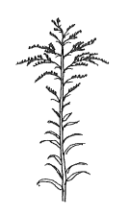 | 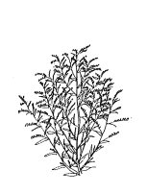 | 
1 | 2 | 3
ereto | semiereto | semiaberto

Característica 6. Entrenó: comprimento

A característica deverá ser avaliada medindo-se o entrenó na parte central do ramo floral principal.

Característica 9. Ramo lateral: tipo de florescimento

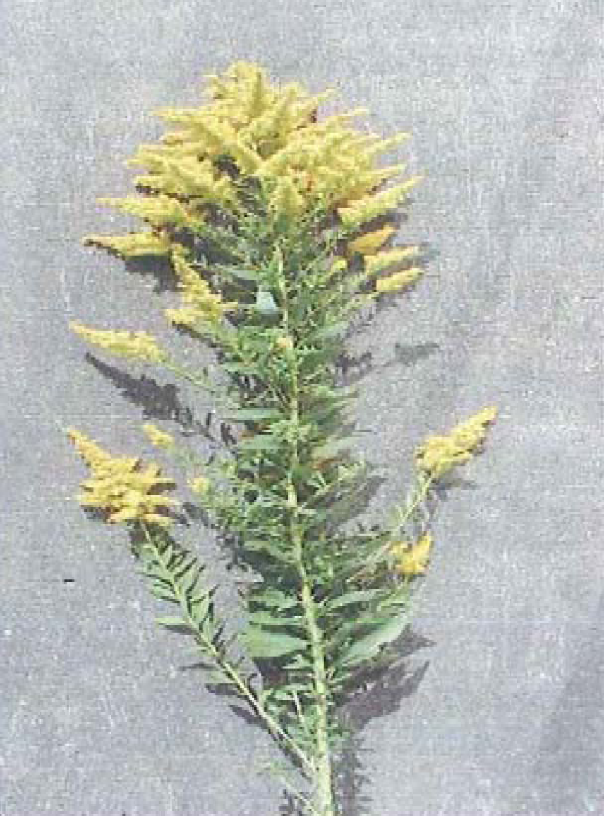 | 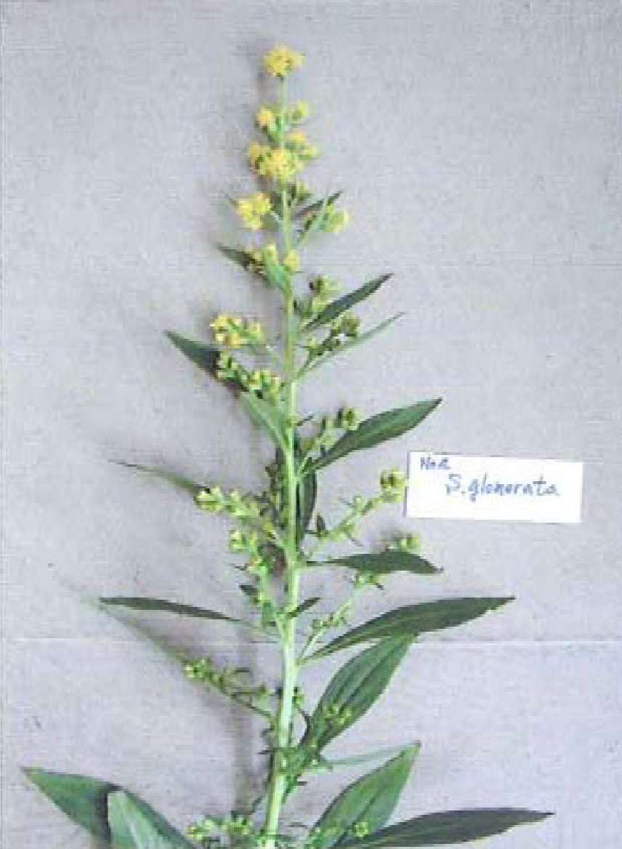
1 | 2
intermitente | contínuo

Característica 11. Lâmina foliar: formato

 | 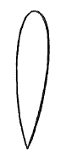 | 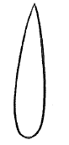 | 
1 | 2 | 3 | 4
linear | lanceolado | oblanceolado | oblongo

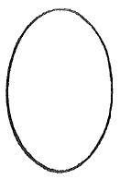 | 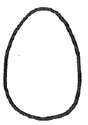 | 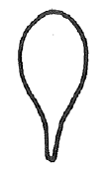 | 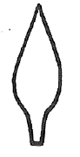
5 | 6 | 7 | 8
elíptico | ovalado | espatulado | pontudo

Característica 12. Lâmina foliar: incisão na margem

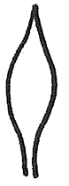 | 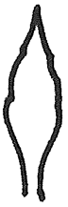 | 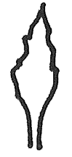 | 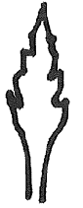
1 | 2 | 3 | 4
ausente ou muito pouco profunda | pouco profunda | média | profunda

Característica 18. Inflorescência: tipo

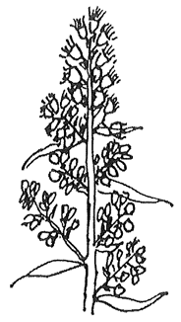 | 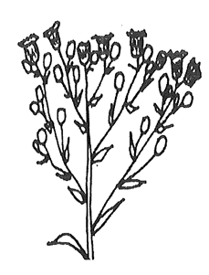
1 | 2
panícula | corimbo

Característica 19. Inflorescência: posição das flores

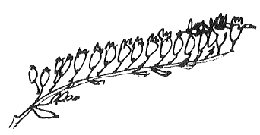 |  | 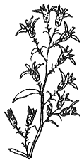
1 | 2
unilateral | alternada

Característica 20. Inflorescência: formato geral

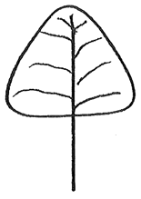 | 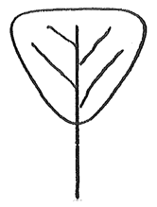 | 
1 | 2 | 3
triangular | obtriangular | circular

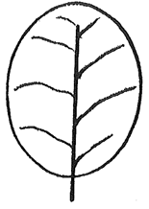 | 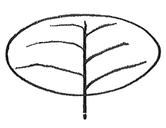
4 | 5
elíptico | oblato

Característica 22. Capítulo: posição da flor ligulada

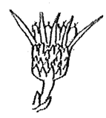 | 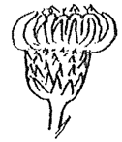 | 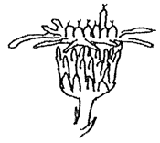 | 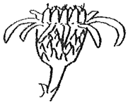
1 | 2 | 3 | 4
para cima | curvada para dentro | reta | curvada para fora

Característica 27. Flor ligulada: formato

 |  | 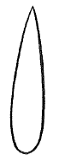
1 | 2 | 3 | 4 | 5 | 6
linear | lanceolado | oblanceolado | oblongo | elíptico | espatulado

X. TABELA DE MEDIDAS ABSOLUTAS PARA CARACTERÍSTICAS MENSURADAS DA CULTIVAR CANDIDATA E DAS MAIS PARECIDAS

Médias observadas  Característica | Cultivar  Candidata | Cultivar | Cultivar
2. Planta: número de hastes florais | nº | nº | nº
3. Planta: altura | cm | cm | cm
4. Haste: diâmetro | cm | cm | cm
6. Entrenó: comprimento | cm | cm | cm
10. Ramo lateral: número de ramos florais | nº | nº | nº
13. Lâmina foliar: comprimento | cm | cm | cm
14. Lâmina foliar: largura | cm | cm | cm
17. Somente cultivares com pecíolo presente: Pecíolo: comprimento | cm | cm | cm
21. Inflorescência: diâmetro | cm | cm | cm
23. Capítulo: diâmetro | cm | cm | cm
24. Capítulo: número de flores liguladas | nº | nº | nº
25. Capítulo: número de flores tubulares | nº | nº | nº
28. Flor ligulada: comprimento | cm | cm | cm
29. Flor ligulada: largura | cm | cm | cm
32. Pedicelo: comprimento | cm | cm | cm
33. Ciclo até o florescimento | dias | dias | dias

XI. BIBLIOGRAFIA

1. Plant Variety Protection. PVP Office at MAFF, Japan. In: Test Guidelines: Solidago L., mar 2013. Disponível em: http://www.hinshu2.maff.go.jp/info/sinsakijun/kijun/1600.pdf. Acessado em: 02/02/2023.

Publicado no DOU nº 141, de 26/07/2023, seção 1, páginas 25 a 27.

